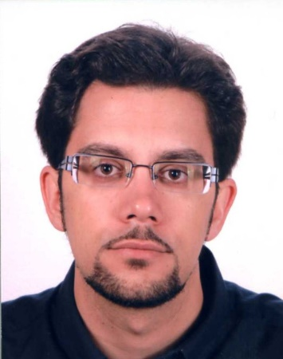

Miguel Solano Parés. Licenciado en Medicina por la Universidad Hispalense de Sevilla. Especialista en Psiquiatría vía MIR en el Instituto Psiquiátrico y Servicios de Salud Mental José Germain de Leganés. Psiquiatra en el Hospital de día de Vallecas. Máster en Psicoterapia Perspectiva Integradora por la Universidad de Alcalá de Henares. Especialista universitario en Tratamiento Multicomponente de los Trastornos de la Personalidad por la Fundación OMIE y la Universidad de Deusto. Máster en Psicoterapia Analítica Grupal por la Fundación OMIE y la Universidad de Deusto. Docente del Máster en Psicoterapia Analítica Grupal por la Fundación OMIE y la Universidad de Deusto en Madrid.

